شفافیت در فرایند اخذ مجوزهای قانونی
[Subject]

لزوم ایجاد شفافیت در فرایند اخذ مجوزهای قانونی موردنیاز فعالان اقتصادی از طریق ایجاد سامانه واحد جهت ارائه درخواست، پیگیری و اخذ نتایج ارزیابی مراجع قانونی
شناسه سند
موضوع | [Category]
طبقه‌بندی
وضعیت انتشار | [Status]
نسخه
تاریخ تولید | ‏25 / 10 / 1395
نویسنده / مشارکت‌کننده | مهدی یخچالی

مقدمه
یکی از مسائلی که فعالان اقتصادی در فرایند راه‌اندازی و یا توسعه کسب‌وکار خود با آن مواجه هستند، مسائل مربوط به فرایند اخذ مجوزها و تأییدیه‌های قانونی شامل مجوزهای تولید و بهره‌برداری، تأییدیه‌های تخصصی، استانداردهای فنی و ... است. تمامی فعالان اقتصادی اعم از تولیدکنندگان و تجار نیازمند اخذ مجوزهای قانونی مربوط به موضوع فعالیت خود هستند. برای این کار متقاضی می‌بایست به مراجع مختلفی مراجعه نموده و فرایند مربوطه را طی نماید. به‌منظور تسهیل در این امر و همچنین جلوگیری از فساد در این حوزه، لزوم ایجاد شفافیت در فرایند اخذ مجوزهای قانونی موردنیاز فعالان اقتصادی از طریق ایجاد سامانه واحد و جامع جهت ارائه درخواست، پیگیری و اخذ نتایج ارزیابی مراجع قانونی به‌خوبی احساس می‌گردد.

برخی مجوزهای مورد نیاز فعالان اقتصادی
 | عنوان مجوز | متولی یا مرجع مجوز دهی | لینک سامانه
1 | آگهی تأسیس شرکت | اداره کل ثبت شرکت‌ها | irsherkat.ssaa.ir
2 | جواز تأسیس | وزارت صنعت، معدن و تجارت | behinyab.ir
3 | جواز کسب | اصناف | iranianasnaf.ir
4 | پروانه بهره‌برداری | وزارت صنعت، معدن و تجارت | behinyab.ir
5 | استاندارد محصول | سازمان استاندارد | isom.isiri.gov.ir
6 | مجوزهای تخصصی | سازمان‌های تخصصی مانند وزارت‏بهداشت، سازمان‏دامپزشکی و ... | d.ivo.ir - ttac.ir
7 | تأییدیه زیست‌محیطی | سازمان محیط‌زیست | www.doe.ir/Portal
8 | کد اقتصادی و شناسه ملی | سازمان امور مالیاتی | e3.tax.gov.ir
9 | تأییدیه دانش‌بنیان | کارگروه ارزیابی و تشخیص صلاحیت شرکت‌های دانش‏بنیان | Daneshbonyan.ir
10 | ...

برخی مشکلات و نارسایی‌ها
- پراکندگی و تعدد سامانه‏ها و مراجع اخذ مجوز
- وجود فرایند تکراری و طاقت فرسای ورود اطلاعات و بارگذاری مدارک متقاضی
- طولانی بودن و باز بودن سقف زمانی فرایند اخذ تأییدیه‌ها
- شفاف نبودن نحوه و شاخص‌های ارزیابی محصولات
- عدم ارائه بازخورد مستند، دقیق و فنی از سوی مرجع ارزیابی
- مشخص نبودن مرجع حل اختلاف تخصصی بین بخش خصوصی و مرجع دولتی
- وجود تداخلات ساختاری و وظیفه‌ای در سازمان‌ها و مؤسسات که در برخی موارد موجب تضاد منافع، رقابت و تنش شده و به تولیدکننده آسیب می‌زند.
- یکی بودن مرجع مجوزدهی، مصرف‌کننده و در برخی موارد مدعی تولید در یک سازمان که مشکلاتی را از قبیل رقابت نابرابر بخش خصوصی با دولت و همچنین تعارض منافع ایجاد می‌کند.

برخی قوانین مرتبط:
- بند 18 سیاست‌های کلی نظام اداری عبارت است از: «شفاف‌سازی و آگاهی بخشی نسبت به حقوق و تکالیف متقابل مردم و نظام اداری با تأکید بر دسترسی آسان و ضابطه‌مند مردم به اطلاعات صحیح». شفاف‌سازی و آگاهی بخشی نسبت به حقوق و تکالیف مردم و نظام اداری، به عنوان یک مقوله مهم در نظام اداری محسوب می‌شود. شفافیت می‌تواند فساد را کاهش داده و زمینه‌های شکل‌گیری آن را محدود کند، کارایی و کارآمدی نظام اداری را فزونی بخشد و درنهایت کارآمدی سیستم حکومتی کشور را ارتقاء دهد.
- مطابق ماده 7 قانون اجرای سیاست‌های کلی اصل چهل و چهارم قانون اساسی، به‌منظور تسهیل و تسریع در امر سرمایه‌گذاری و صدور مجوز فعالیت‌های اقتصادی برای بخش‌های غیردولتی در قلمروهای مجاز، دستگاه‌های دولتی موضوع ماده(86) این قانون، شوراهای اسلامی شهر، شهرداری‌ها و مجامع و اتحادیه‌های صنفی موظف‌اند ترتیبی اتخاذ نمایند تا کلیه مقررات ناظر بر صدور پروانه‌ها و مجوزهای سرمایه‌گذاری و کسب‌وکار با رویکرد حذف مجوزهای غیرضروری، تسهیل شرایط دریافت مجوزها و شفاف‌سازی فعالیت‌های اقتصادی حداکثر ظرف شش ماه پس از تصویب این قانون به‌گونه‌ای اصلاح، تهیه و تدوین شود که پاسخ متقاضی حداکثر ظرف ده روز از تاریخ ثبت درخواست توسط مرجع ذی‌ربط کتباً داده شود. در صورت مثبت بودن پاسخ، مرجع ذی‌ربط موظف است فهرست مدارک موردنیاز و عنداللزوم صورت هزینه‌های قانونی را کتباً به متقاضی اعلام و پس از دریافت مدارک کامل و اسناد واریز وجوه موردنیاز به حساب‌های اعلام‌شده، حداکثر ظرف یک ماه نسبت به انجام کار، صدور پروانه، مجوز یا عقد قرارداد با متقاضی، اقدام نماید. چنانچه هریک از مراجع مسئول صدور پروانه یا مجوز طی یک ماه فوق‌الذکر قادر به انجام تعهد خود نباشد، با موافقت ستاد سرمایه‌گذاری استان برای یک‌بار و حداکثر یک ماه دیگر فرصت خواهد یافت.
تبصره1ـ در صورت منفی بودن پاسخ، مرجع ذی‌ربط موظف است علت را به‌صورت مستند و مکتوب به متقاضی اعلام نماید.
تبصره2ـ در صورت مثبت بودن پاسخ، چنانچه مرجع ذی‌ربط در پایان مدت اعلام‌شده به تعهد خود عمل ننماید و یا در صورت منفی بودن پاسخ، چنانچه متقاضی از پاسخ دریافتی قانع نشود اعتراض متقاضی در ستاد سرمایه‌گذاری استان قابل‌طرح است.
- مطابق ماده 57 قانون رفع موانع تولید رقابت‌پذیر و ارتقای نظام مالی کشور، کلیه مراجعی که مجوز کسب‌وکار صادر می‌کنند موظف‌اند نوع، شرایط و فرآیند صدور، تمدید و لغو مجوزهایی که صادر می‌کنند را به همراه مبانی قانونی مربوطه ظرف یک ماه پس از ابلاغ این قانون، تهیه و به «هیئت مقررات زدایی و تسهیل صدور مجوزهای کسب‌وکار»، مستقر در وزارت امور اقتصادی و دارایی به‌صورت الکترونیکی و پس از تأیید نماینده تام‌الاختیار یا بالاترین مقام دستگاه اجرائی ارسال کنند. این هیئت موظف است حداکثر تا سه ماه پس از ابلاغ این قانون، شرایط و مراحل صدور مجوزهای کسب‌وکار در مقررات، بخشنامه‌ها، آیین‌نامه‌ها و مانند این‌ها را به نحوی تسهیل و تسریع نماید و هزینه‌های آن را به نحوی تقلیل دهد که صدور مجوز کسب‌وکار در کشور با حداقل هزینه و مراحل آن ترجیحاً به‌صورت آنی و غیرحضوری و راه‌اندازی آن کسب‌وکار در کمترین زمان ممکن صورت پذیرد.
- همچنین به‌موجب تبصره ۶ این ماده الحاقی (ماده 57 قانون رفع موانع تولید رقابت‌پذیر و ارتقای نظام مالی کشور) مقرر شد در مورد آن دسته از فعالیت‌های اقتصادی که نیازمند اخذ مجوز از دستگاه‌های متعدد می‌باشند، دستگاه اصلی موضوع فعالیت، وظیفه مدیریت یکپارچه، هماهنگی و اداره امور اخذ و تکمیل و صدور مجوز را بر عهده خواهد داشت و از طریق ایجاد پنجره واحد به‌صورت حقیقی یا در فضای مجازی با مشارکت سایر دستگاه‌های مرتبط به‌گونه‌ای اقدام می‌نماید که ضمن رعایت اصل هم‌زمانی صدور مجوزها، سقف زمانی موردنظر برای صدور مجوز از زمان پیش‌بینی‌شده توسط هیئت «مقررات زدایی و تسهیل صدور مجوزهای کسب‌وکار» تجاوز ننماید. در ایجاد فرآیند پنجره واحد، دستگاه‌های فرعی صدور مجوز موظف‌اند نسبت به ارائه خدمات از طریق استقرار نماینده تام‌الاختیار در محل پنجره‌های واحد و یا در فضای مجازی اقدام و همکاری لازم را به عمل‌آورند.
- به‌موجب ماده29 قانون بهبود مستمر محيط کسب‌وکار، قوه قضائيه و دولت اقدامات قانوني لازم را براي تنظيم آیین دادرسی تجاري و تشكيل دادگاه‌های تجاري به عمل مي‌آورند. مطابق تبصره این ماده، تا زمان تأسيس دادگاه‌های تجاري، جرائم مرتبط با فعالیت‌های تجاري و اختلافات بين بخش خصوصي و دستگاه‌های اجرائي حسب مورد در شوراهاي حل اختلاف يا شعب خاصي كه رؤساي دادگستري استان‌ها با رعايت صلاحيت محلي در حوزه‌هاي قضائي تعيين مي‌نمايند، رسيدگي مي‌شود

برخی اقدامات اصلاحی لازم:
- سقف زمانی برای انجام آزمون‌های تأییدی محصول و فرایند اخذ مجوز باید مشخص گردد و همچنین سازوکار پیگیری در صورت تأخیر می‌بایست تعیین گردد.
- شاخص‏ها، مراحل، روش‌های ارزیابی و امتیازات موردنیاز جهت اخذ مجوز، می‏بایست در دسترس عموم قرار گیرد.
- گزارش ارزیابی به‌صورت علمی و مستند و در صورت رد محصول دلایل آن می‌بایست به متقاضی ارائه گردد.
- با توجه به اینکه طبق قانون، مراکز دولتی مرجع قانونی تأیید یا رد محصولات هستند، در صورت اختلاف‌نظر، مرجعی برای اعتراض و یا داوری تعیین گردد.
- بازنگری، شفاف‏سازی و یا تدقیق شرح وظایف سازمان‌های دولتی در مواردی الزامی است. در مواردی مرجع قانونی صدور مجوز نامعلوم است. بین نهادهای اجرایی بعضاً تداخلات وظایف، تعارض منافع و در مواقعی رقابت وجود دارد و این می‌تواند در کار فعال اقتصادی اختلال ایجاد کند.
- علی‌رغم اینکه مراکز دولتی مخصوصاً نهادهای اجرایی به‌طور مستقیم حق تولید محصولات تجاری ندارند، ولی به دلیل برخورداری از افراد متخصص، باتجربه و مرتبط با موضوع در این سازمان‌ها و از طرفی دسترسی آسان و رایگان به اطلاعات، دستگاه‏ها و تجهیزات، این مراکز تلاش‌هایی برای تولید برخی محصولات انجام می‏دهند که متأسفانه به دلیل پایین بودن بازدهی بخش دولتی، اکثراً به نتیجه لازم و تولید نمی‌رسند. از طرفی همین مراکز عمدتاً مصرف‌کننده محصولات موردنظر نیز هستند و هم‌زمان مرجع مجوزدهی و یا لغو مجوز محصول ارائه‌شده از سوی بخش خصوصی هم هستند. لذا رقابت نابرابر بین بخش دولتی با بخش خصوصی ایجاد می‌شود. این تعارض منافع می‌بایست به نحو مقتضی رفع گردد.
- ایجاد پرتال واحد ملی جهت مراجعه غیرحضوری متقاضیان و ارائه کلیه درخواست‌ها و پیگیری‌ها از طریق آن ضروری است. صرف وجود سامانه‌های سازمانی کفایت نمی‌کند. هدف از ایجاد این سامانه‏ها تسهیل در ارائه خدمات به متقاضیان و همچنین بالا بردن کارآمدی و اثربخشی خدمات دولتی است. برخی الزامات مربوط به سامانه‌های فرایند اخذ مجوزهای قانونی عبارت‌اند از:
- وجود سامانه جامع اطلاع‌رسانی و خدمات‌رسانی
- اطلاع‌رسانی به‌موقع و سریع و دقیق
- ارائه خدمات به‌صورت غیرحضوری (آنلاین)
- پاسخگویی و مشاوره آنلاین
- شفافیت فرایند ارزیابی
- مشخص بودن واحد سازمانی متصدی
- ارائه لیست مدارک مورد نیاز و هزینه های احتمالی
- زمان‌بندی ارزیابی
- ارائه شاخص‌های ارزیابی
- ارائه نتایج ارزیابی
- امکان اعتراض به نتایج ارزیابی
- و ...

وضعیت فعلی
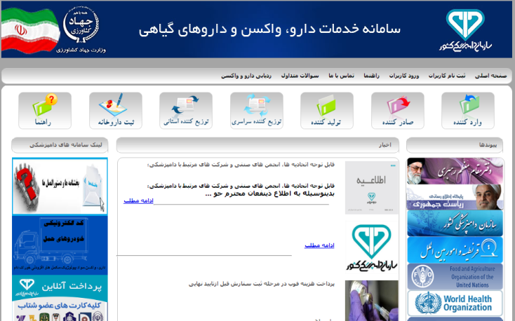
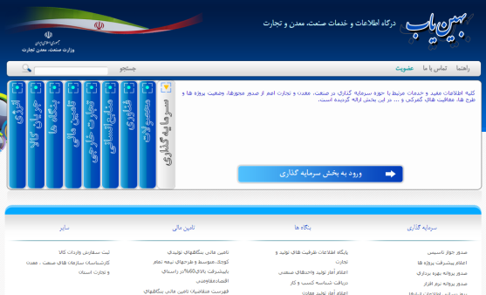
وضعیت فعلی فرایند صدور مجوزهای قانونی در سازمان‌ها و مراجع مختلف کشور متفاوت است. در برخی حوزه‌ها مانند صنعت و معدن و تجارت، تلاش شده با ایجاد پنجره واحد (مانند سامانه بهین یاب) تا حدودی تمرکز ایجاد شود ولی برخی حوزه‌ها مانند حوزه کشاورزی و دامپزشکی، نیازمند اقدامات جدی‌تر است. بااینکه اکثر مراجع دولتی دارای سایت اینترنتی هستند ولی خدمات ارائه‌شده در این سایت‌ها عمدتاً محدود به اطلاع‌رسانی است. نارسایی و عدم شفافیت در مورد مجوزهای تخصصی صادره از برخی مراجع مخصوصا مراجع تخصصی بیشتر به چشم می‌خورد. در سال‌های اخیر تلاش‌هایی جهت ساماندهی این فرایندها صورت گرفته و در برخی موارد نیز نتایج خوبی حاصل‌شده است ولی لزوم ایجاد درگاه واحد ملی برای ارائه کلیه خدمات مورد نیاز متقاضیان به طور متمرکز و جامع شدیدا احساس می شود.

تجربه انگلستان- gov.uk/licence-finder
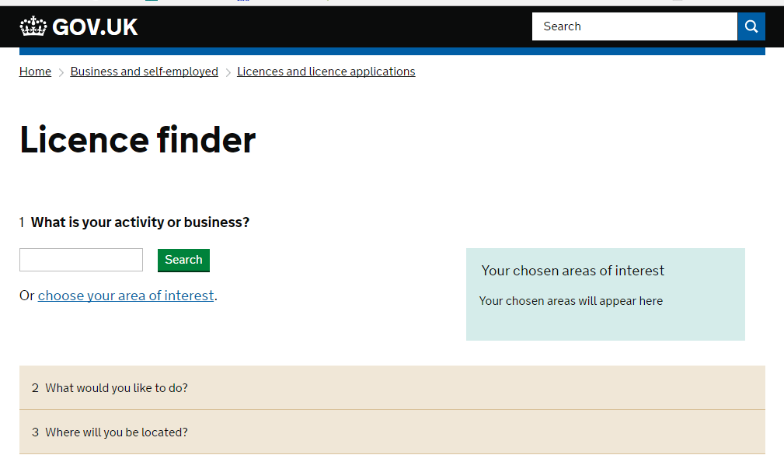
یکی از نمونه‌های بسیار موفق سامانه‏های دولتی، سایت رسمی دولت انگلستان (www.gov.uk) است. این سایت یکی از سایت‌های حکومتی معتبر است که وظایف متعددی ازجمله ارائه اطلاعات دولتی به‌طور استاندارد، مشارکت گیری مردم در امور مختلف عمومی، پنجره واحد خدمات دولتی و ... دارد. در این سایت بخشی وجود دارد با عنوان مجوزیاب (https://www.gov.uk/licence-finder). فعالان اقتصادی تمام اطلاعات موردنیاز در خصوص مجوزهای موردنیاز کسب‌وکار موردنظر خود و همچنین فرایندهای اخذ مجوز را در این بخش می‌یابند. متقاضی در سه مرحله نوع کسب‌وکار، فعالیت مدنظر و همچنین محل انجام آن را وارد نموده و فهرستی از مجوزهای موردنیاز را در این سایت دریافت می‌نماید. سپس از طریق لینک‌های معرفی‌شده فرایند ورود اطلاعات جهت اخذ مجوز و همچنین پیگیری‌های بعدی را طی می‌نماید.

